[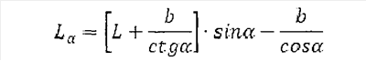](http://www.fips.ru/rupatimage/0/2000000/2500000/2560000/2564000/2564721-5.gif)